Техническая спецификация

Офисная мебель должна соответствовать по дизайну и размеру, корпоративным образцам. По всем лотам требуемая гарантия - 3 года и ежеквартальное сервисное обслуживание.

Поставка по заявкам, высланным по электронной почте в течение 2015 года.

**Обязательное требование - предоставления технической спецификации по всем лотам.**

**Стол рабочий из МДФ**

Длина: 160 см, ширина левой стороны: 59 см, ширина правой стороны: 79 см

Толщина: материала 32 мм, ПВХ 2-4мм, стол на металлических ножках

Цвет: серый, материал: МДФ

Количество 1 штука

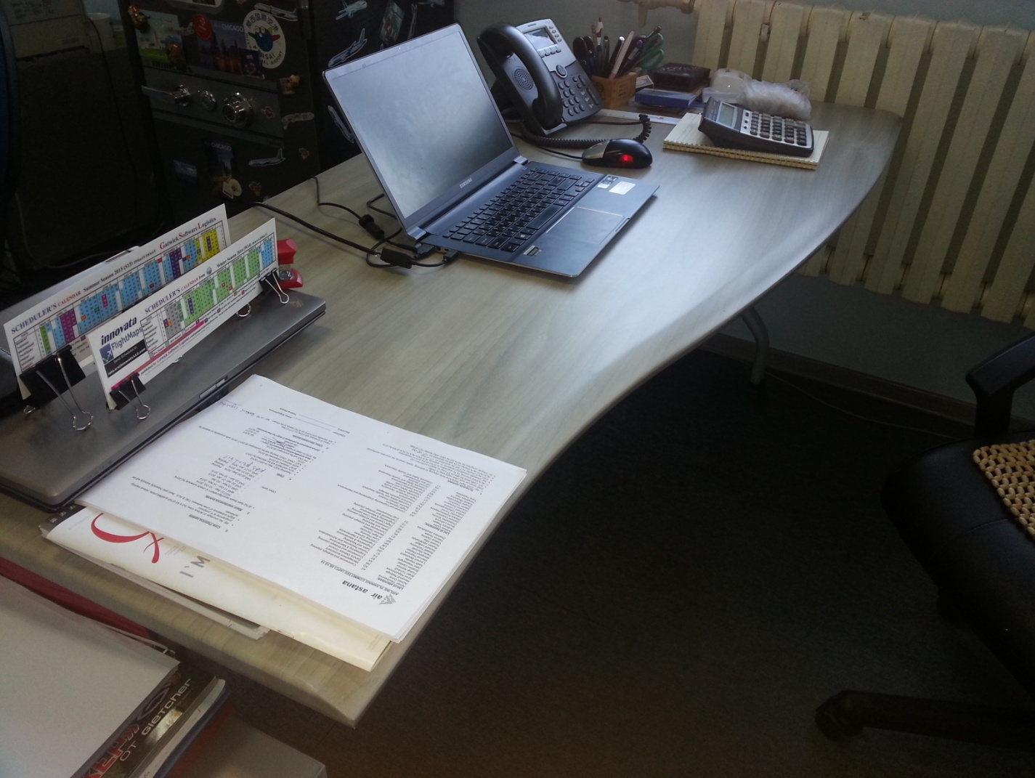

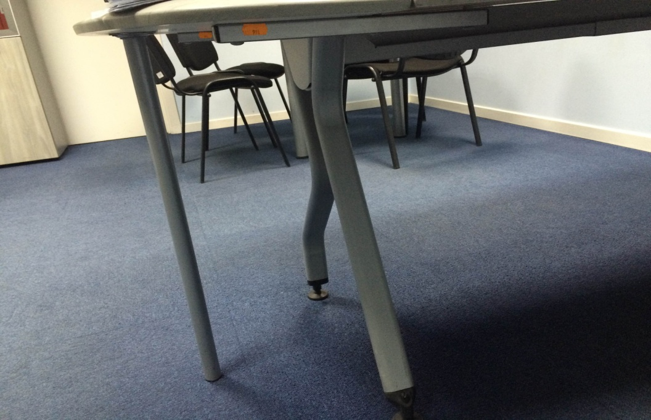

**Стол руководителя со столешницей из МДФ**

Стол рабочий эргономичный с приставкой. Материал столешницы МДФ

толщина 32 мм.   
Основание стола  металлическое.

Габариты: длина: не менее 1800мм., ширина не менее 1200мм., высота не менее 750мм. ПВХ 2-4мм. Цвет серый

Количество 1 штука

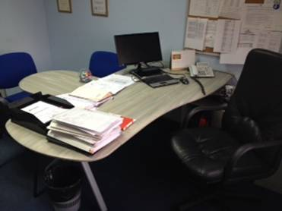

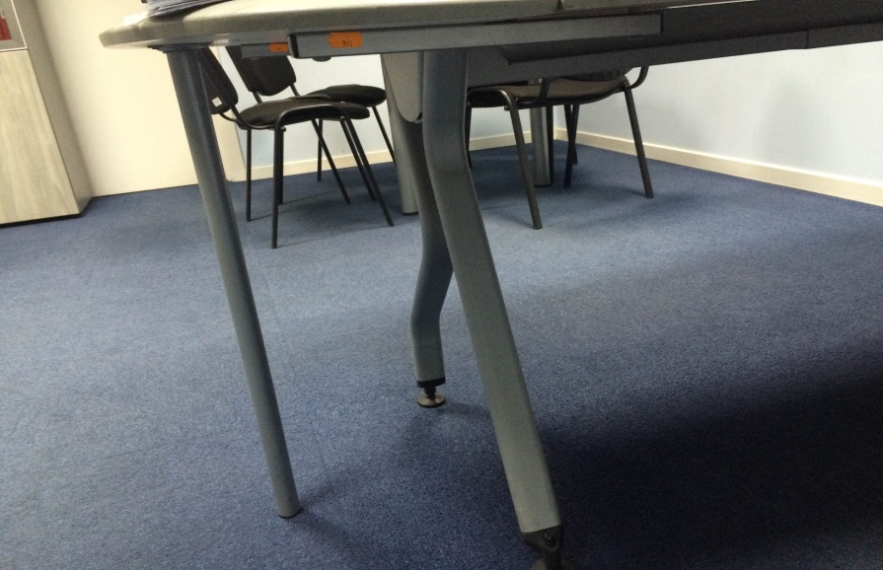

**Шкаф стеллаж**

Толщина материала не менее 18 мм.

Цвет – согласовать с заказчиком

Материал – ЛДСП, полки под формат А4, дверцы закрывающиеся на центральный замок

Размеры высота не менее 168 см, ширина не менее 128 см, глубина не менее 40 см

Сборка и доставка в международном аэропорту г.Астана

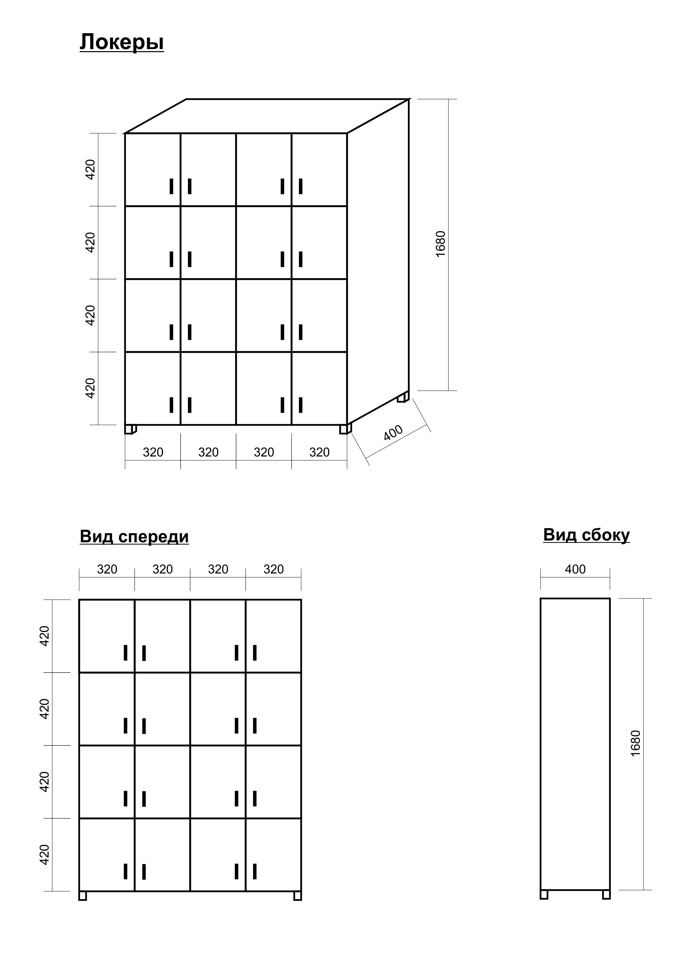

**Диван угловой**

**Тех.описание:** Каркас из пиломатериала: сосна 8-% влажности; фанеры S = 4; 8; 15; ДВП S4, боковины каркаса - ДВП 16.Радиуса сформированы и защищены полиграфическим картоном. Для упругости спинки используется мебельная стропа. Мягкие элементы сидения изготовлены из ППУ S100 и периотека S30, спинки - ППУ S60. Детали чехла дублированы периотеком S30.Обивочный материал: искусственная кожа, цвет черный. Посадочное место и низ изделия закрыто спанбондом, детали из ППУ и периотека склеены контактным клеем. Изделие имеет пластмассовые опоры или металлические опоры h=100 мм. Раскладные диваны имеют пластиковые опоры h=15 мм.

**Размер:2700*2980*850Н**

Количество 1 штука

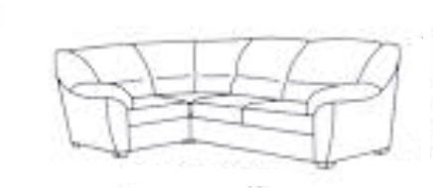

**Барный стул**

Стул черный на металлической хромированной раме. Сидение обито искусственной кожей, Заглушки на ножках модели защищают поверхность пола от повреждений

высота не менее 1025  
ширина сиденья не менее 370  
глубина сиденья не менее 375  
высота спинки не менее 245  
высота сиденья над полом не менее 780

Доставка в международный аэропорт г.Астана

Количество 6 штук

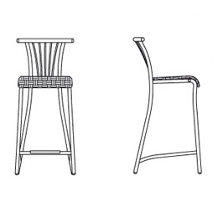

**Шкаф**

Шкаф, размеры не менее 400*370*900 мм. Наружные стенки черного, внутренние стенки серого цвета. Толщина материала не менее 2 см, внутренние полки не менее 2 см., полки внутри не менее двух, фурнитура металлическая, серебристого цвета. Общий вид должен быть в дополнение уже к имеющейся гарнитуре в целом.

**Сборка и доставка в г.Чимкент**

Количество 1 штука

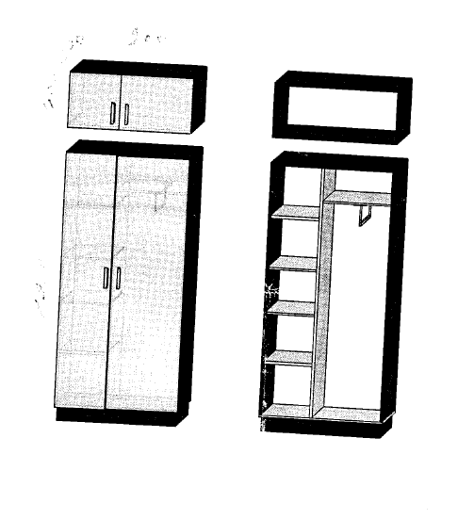

**Кресло для менеджера**

Мягкие и комфортные сиденье и спинка.  
Пластиковые подлокотники и устойчивая металлическая крестовина с пластиковыми накладками (поворотная, 5 лучей) на роликах для ковровых покрытий.   
Регулировка высоты сиденья посредством газлифта.   
  
Кресло оснащено [механизмом качения с регулировкой усилия отклонения при свободном качании относительно веса человека.](http://shop-kreslo.by/275/344/" \l "kachalka)  
  
Обивка кресла натуральная кожа- стандартной выделки - плотная, с ярко выраженным текстурным рисунком. Цвет черный.

Количество 1 штука

**Габариты**

* Размеры (ШxВxГ), мм не менее 680 x 1280 x 680 мм
* Вес, кг не менее 18

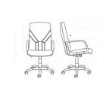

**Кресло кожаное с подголовником**

Эргономичная форма спинки, механизм регулировки высоты поясничного валика, динамические сидение и спинка, регулируемая высота сидения, регулируемая высота и угол наклона подголовника, подлокотники с мягкими полиуретановыми накладками, спинка, выполненная из эластичной дышащей сетки 100 % полиэстер. Цвет черный.

Ткань обивки - натуральная кожа

Количество 3 штуки

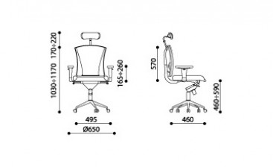

**Стул для посетителей**

Каркас: стальной, хром  
Подлокотники: тонированное натуральное дерево, кожзаменитель.  
Основание спинки и сиденья: гнутоклеенная фанера.  
Габаритные размеры: глубина не менее 530 х ширина не менее 640 х высота не менее 910 (мм.)  
Вес изделия: не менее 7,6 кг.

Материал обивки: Кожзаменитель. Цвет черный

Количество 10 штук

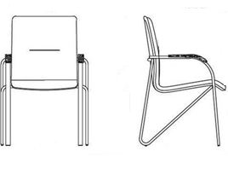

**Кресло офисное для сотрудника**

|  |  |
| --- | --- |
| Спинка | **Спинка**  Эргономичная профилированная спинка Задняя часть спинки обита тканью и снабжена пластиковой крышкой прямоугольной формы, закрывающей только нижнюю часть спинки |
| Подлокотники | **Подлокотники**  Подлокотники с мягкими полиуретановыми накладками, регулируемые по высоте (версия GTR) |
| Сиденье | **Сиденье**  Эргономичное профилированное сиденье |
| База и ролики | **База и ролики**  Пластиковая база Предлагается [два типа роликов](http://www.a-pm.ru/userfiles/images/materials/Roliki2.jpg): для твердых поверхностей и ковровых покрытий |
| **Размеры кресла в мм:**   * высота в нижнем положении не менее 960 * высота в верхнем положении не менее 1090 * диаметр базы не менее 660 * ширина сиденья не менее 500 * глубина сиденья не менее 445 * высота спинки не менее 555 | |
| http://www.a-pm.ru/userfiles/images/Korobka.jpg | **Транспортные габариты:**   * Вес: не более 14,9кг * Объем:не менее 0,2м3 * Упаковка: гофрокартон от 654*308*688мм до 660*310*700мм (1 изделие в коробке) |

Цвет темно- серый, ткань ZESTA

Количество 5 штук

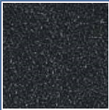

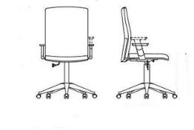

**Обязательное требование - предоставление образца.**

**Стол рабочий эргономичный**

Высота стола от пола – не менее 72 см

Длина  - не менее 105 см

Ширина по правому краю – не менее 60см

Ширина по левому краю - не менее 75 см

Материал ЛДСП, толщина 32 мм

Цвет – орех. Количество 1 штука



**Тумба мобильная**

Размеры:  глубина тумбы не менее 50 см, ширина не менее 40 см, высота от пола не менее 60 см. с тремя выдвижными ящиками, на центральном замке

Материал ЛДСП, толщина 32 мм

Цвет – орех. Количество 1 штука

Фурнитура металлическая, цвет серебристый

